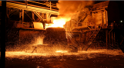





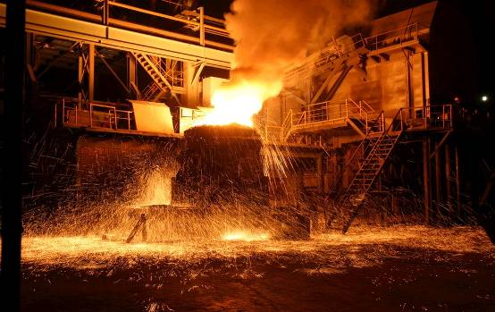


中华商务网2018年大宗商品
年度分析报告系列
镍产品篇

分析师：鄂蕾

2018年12月

地址：北京市朝阳区高碑店东区B区8-1
传真：86-10-85725399
网址：www.chinaccm.com

2018

chenhm
[键入公司名称]
2013-11-13


2018年镍市场形势分析
与2019年预测

2018年12月



目 录

1. 2018年镍市场走势的回顾 4
2. 全球镍市供需情况 4
图1：全球镍供需平衡表 单位：万 镍吨 4
3. 国内镍市供需情况 5
3.1 2018年国内镍产量 5
图2：2017-2018年国内电解镍产量走势图 6
3.2 2018年国内镍铁产量 6
3.3 2018年国内镍消费量 6
4. 2018年镍市库存情况 6
图3：LME镍vs上交所镍市库存对比图 7
5. 镍市上下游情况 7
5.1 镍矿供应情况 7
5.2.新能源市场对镍的影响 7
5.3.中国不锈钢需求状况 8
6. 2019年影响镍价展望 8

2018年镍市场走势的回顾
2018年伦镍价格冲高后回落，回吐前期涨幅。一季度，期镍市场整体价格上涨，从12655上涨至13390。受美元走疲推动，且全球市场更加稳定鼓励投资者重返较高风险资产，基本金属普遍趁机反弹。在中国春节长假期间，伦镍走势冲高回落，在中国春节长假期间，伦镍走势冲高回落。一季度末期，由于美国新贸易税的出台，市场出现了大幅波动，价格整体呈现下跌趋势。中美两国开始贸易谈判，市场对贸易战的忧虑有所缓和，临近季末出现连续几日的价格反弹。二季度，期镍市场整体价格走势上行，市场误传LME周二摘牌了2个俄罗斯矿业公司Nonickel品牌消息。使得对供应的担忧推动伦镍大涨7.5%至三年高位，并创六年半最大单日涨幅。在伦镍的涨势提振下，沪镍亦创近三年高位。宏观大环境对现货镍市场提振明显,二季度伦镍及沪镍震荡上行。三季度,受贸易战争端忧虑影响，以及中国经济数据表现不佳，基本金属普遍继续下挫，期镍领跌基本金属。四季度，期镍市场或将震荡偏弱走势，虽LME镍库存持续减少格局，但因美元走势偏强震荡，对有色金属将有所打压，加之中美贸易战仍存在不确定因素，预计在宏观环境进一步恶化前，镍价下方空间可能亦不大，或以筑底偏强震荡为主。

全球镍市供需情况
2018年原生镍供应缺口收窄，精炼镍供应平稳，当前镍价未能刺激精炼镍湿法产能大规模投产。全球镍市供应短缺预计为7.73万吨，预计 2019 年转为供应小幅过剩，2020 年或再次回归供应缺口状态。2018-2019 年全球原生镍需求增幅亦主要来自于镍铁，因精炼镍在新兴电池领域的需求增幅被传统不锈钢领域的减幅抵消，2018-2019 年精炼镍需求几无增长， 2020 年后增速有望再次扩大。全球原生镍供应增长主要来自于镍铁供应，并且主要来自具有成本优势的印尼镍生铁。预计2019年中国镍生铁产量料为48万吨，较2018年增长4万吨；2019年印尼镍生铁产量料39万吨，较2018年增14万吨。中国产量的不确定性主要来自环保；印尼产量不确定性来自当地建设进度。

图1：全球镍供需平衡表 单位：万 镍吨
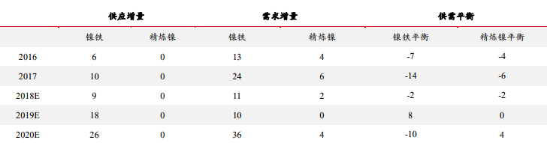

世界金属统计局(WBMS)最新公布报告显示：2018年1-9月全球镍市供应短缺3.3万吨。2017年全年供应短缺4.13万吨。截至2018年9月底，LME可报告镍库存较2017年底减少13.8万吨。2018年1-9月全球精炼镍产量为162.6万吨，需求量为165.9万吨。2018年1-9月全球矿山镍产量为168.6万吨，较2017年同期增加18.1万吨。2018年9月，全球冶炼厂/精炼厂镍产量为18.57万吨，消费量为19.54万吨。
国际镍研究小组(INSG)市场研究与统计部主任RicardoFerreira表示，2019年世界镍矿产量将继续增加。“受印尼的镍矿出口禁令影响，全球镍矿产量在2013—2016年间持续减少，从2016年以后开始逐渐恢复。INSG预计2018年全球镍矿产量将达到230.4万吨，同比增长6.7%；2019年将达到244.5万吨，同比增长6.1%。几乎所有的增量都来自印尼，以满足其国内镍生铁的生产和出口。另外，许多潜在的新项目正在筹备中，一些矿山也可能不久后就会复工。”中国和印尼的镍生铁产量合计已超过全球市场的三分之一。INSG预计2018年全球镍生铁产量将达到74万吨，2019年将达到83万吨。

国内镍市供需情况

3.1 2018年国内镍产量
2018年电解镍预计总产量至134250吨，环比2017年总产量预计减少14464吨。目前,国内现在稳定在产的精炼镍企业主要是金川和新疆新鑫，新疆新鑫平均产量在800-1000吨/月左右，未来产量并不会出现太大变化；金川方面，年初由于车间失火，损失了部分产量，但后期设备恢复，产量缓步回升，全年看产量损失低于年初的预期，预计明年产量维持稳中有降的趋势。
2018 年中国镍铁和精炼镍供应总量预估为 108.77 万吨，较 2017 年微增 0.52 万吨。精炼镍供应增加，镍铁供应下降，原生料镍盐供应微增。纵向变动来看，2017-2018 年中国原生镍供应较 2016 年小幅下降，但我们预估 2019 年将出现明显增长并创出新高，主要因镍铁供应大幅增加，2020 年增幅可能再次扩大，未来两年原生镍供应将维持快速增长。

图2：2017-2018年国内电解镍产量走势图

3.2 2018年国内镍铁产量
自去年三季度以来，国内高镍铁RKEF工艺生产企业一直盈利，国内镍铁冶炼企业开工率回升。在印尼镍矿出口增长与镍铁高额生产利润刺激下国内亦迎来镍铁增长高峰，2019-2020 年产量增幅逐渐扩大。未来国内投产的镍铁产能将全部为 RKEF 先进工艺产能。

3.3 2018年国内镍消费量
国内镍市从消费方面看，2018年中国原生镍消费量为123万吨，同比增长3.7%，不锈钢占85%，电镀占5%，电池为4%。其中，中国不锈钢镍消费增长3%，而电池用镍增长达到16%。2017年中国不锈钢表观消费量约2000万吨，同比增长5.5%；2018年预计为2185万吨，增速为9.3%。2018年中国电池行业镍消费量约为6.5万吨，新能源汽车用镍约2万吨(全镍概念)，预计到2025年新能源汽车用镍将增加到14.5万吨。

4. 2018年镍市库存情况
2018 年全球精炼镍显性库存预计为 26 万吨，较 2017 年的 44 万吨下降 18 万吨，该降幅明显高于精炼镍供应缺口，预计有部分库存转为隐性库存。我们预估 2019 年全球精炼镍显性库存将可能小幅回升，2020 年或再次回落，整体去库存节奏不变。

图3：LME镍vs上交所镍市库存对比图

5. 镍市上下游情况

5.1 镍矿供应情况
我们统计了印尼镍矿出口配额及其到期情况，截止到 2018 年 11 月份，总配额高达 3816 万湿吨，已用完配额为 1754 万湿吨，剩余配额为 2062 万湿吨。2018 年下半年开始新增镍矿配额增速放缓，但预计未来镍矿供应对价格不会有太大的干扰，整体处于偏宽松的预期。

5.2.新能源市场对镍的影响
自2017年随着新能源汽车需求增量开始被市场关注，全球市场对三元电池的需求预期向好，传统精炼镍生产企业将产能增长的重心转移至硫酸镍领域。 2018年中国硫酸镍产量在45-50万吨之间，全球达到70万吨左右，其中中国硫酸镍产量的原料构成中，原生物料占比36%，镍豆占比32%，废料占比32%，这样折算下来，今年中国进口的镍豆中，约有3.6万吨进入了硫酸镍市场。硫酸镍整个的产量基本上是呈现稳步增长的趋势，但是它的增速没有我们原先想的那么快，硫酸镍的产量和电解镍的溢价有一定的关系，在今年二季度的时候整个硫酸镍对电解镍的议价低，一些使用镍豆生产硫酸镍的企业会把一些镍豆卖掉买一些更便宜的原料。供应端看下来整个增量在镍生铁，纯镍保持平衡的状态，硫酸镍稳步增长但是增速会比预期慢，不锈钢是镍需求的大头。

5.3.中国不锈钢需求状况
2018年预计为2185万吨，增速为9.3%，各系列皆出现一定的增幅。预估 2019 年开始，200 系增速放缓，中国不锈钢的增量主要集中在 300 系与 400 系，尤其是 400 系的增速将明显提升。尽管不锈钢的产量持续增长，但精炼镍在不锈钢领域的需求可能并没有太大增量，主要因镍铁和废不锈钢的使用比例增加、精炼镍的使用比例下降。
随着印尼不锈钢产能逐渐释放，因其当地消费市场狭窄，目前主要运回国内消化，导致 2018 年中国不锈钢进口量大幅增加，净出口量持续下滑。预估 2019-2020 年印尼德龙不锈钢产能投产后，进口量将继续增加，净出口量下降趋势不变，国内不锈钢总供增速料将维持，但整体供应依然将明显高于需求增速，将导致2019年不锈钢市场竞争激烈。

6. 2019年影响镍价展望
2019年，中美贸易摩擦持续拉锯，美元持续加息，继续走强，美股在全球一枝独秀，而新兴市场面临危机，汇率屡现崩盘。国内的经济增长预期悲观，伴随着美元强势和国内经济的压力，使得宏观面压力较大，从而引发市场对需求的忧虑。2019年，国内镍市持续供应宽松，而不锈钢市场偏弱对原料需求难有放量，镍市供应过剩局势难改，预计2019年期镍将偏弱运行，或呈现先抑后扬走势，预计沪镍运行区间围绕8800-120000元/吨。

